1.0 REFERENCIA:
- Formato por parte del cliente

  - DESARROLLO:
2.1Instrucción Ejecutivo de Servicio:
2.2Ingresar al portal de transportes
2.3Ingresar contraseña
2.4Opción de transportes documentación CC
2.5Solicitud de servicio cc
2.6Se traspasa el formato del cliente ala solicitud cc
2.7Se guarda el formato y se genera un folio

REALIZAR DESPACHO DE VIAJES DE CAMION COMPLETO: Se utiliza para registrar las solicitudes del cliente y remolques.
2.8 Se entra al programa soal
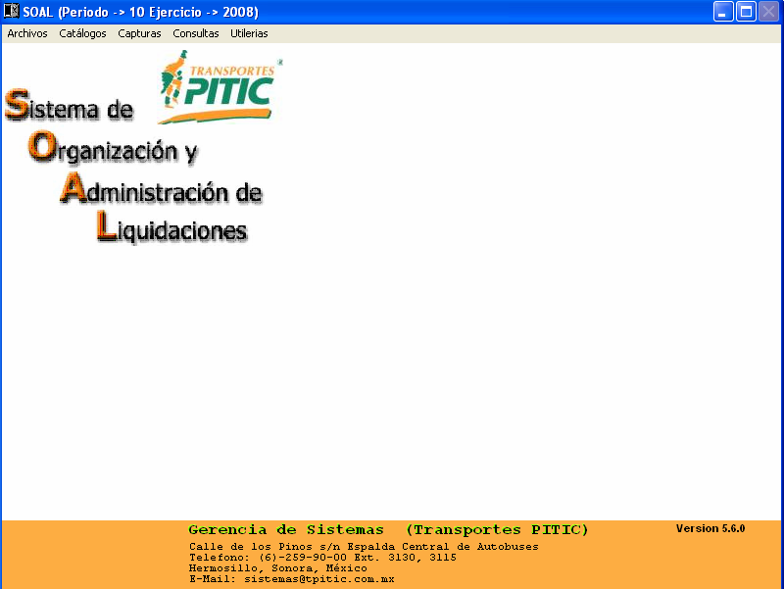

2.9Se ingresa clave del Ejecutivo de Servicio. Solamente los ejecutivos de servicio pueden capturar despacho de viaje.
2.10Se posiciona en el menú “Captura” y se selecciona la opción “Despacho de Viajes”.

DESPACHO NUEVO
2.11Se verifica la fecha en que se trabaja y se selecciona el botón de crear una nueva solicitud.
2.12Se especifica el tipo de solicitud pudiendo ser Nacional, Paquetería, Vacío..
  - Se accesa en el botón buscando cliente remitente, se escribe el nombre del cliente y se selecciona.

2.14 Al capturar el remitente el sistema pone automáticamente la ciudad origen y en el caso de no coincidir con la solicitud el ejecutivo de servicio debe proceder a capturar la clave de la ciudad de origen correcta.
  - Aromáticamente el sistema toma el lugar de recolección en caso de no coincidir se procede a modificar esta información.
  - S especifica la fecha y hora de la recolección
  - Se especifica el destinatario.
2.18 Al capturar cliente destino el sistema pone automáticamente la ciudad destino y en el caso de no coincidir con la solicitud debemos proceder a capturar la clave de la ciudad de destino correcta, si por alguna razón no conocemos las claves debemos buscarla presionando el botón buscar de la barra de herramientas.
  - Automáticamente el sistema toma el lugar de entrega en caso de no coincidir se procede a modificar esta información
  - Se especifica la fecha y hora compromiso para la entrega.
  - Seleccionamos el tipo de servicio, pudiendo ser Seco, Refrigerado o full.
  - En caso de ser refrigerado se deberá indicar la temperatura en grados Fahrenheit y especificar quien proporciona el registrador de temperatura pudiendo ser el cliente o Pitic.
  - Además se pone el valor declarado en caso de llevar seguro de Pitic.
  - Finalmente se captura el remolque asignado a la solicitud.
  - Si la solicitud requiere instrucciones especiales del cliente se colocan en el apartado de observaciones.
  - Una vez capturada la información se procede a presionar el botón Grabar para que el sistema asigne el folio y grabe la información.

ASIGNACION DE UNIDAD A UNA SOLICITUD
  - Se selecciona la solicitud a la cual se requiere asignar un tracto y se accesa al botón asignar unidad.
  - Se captura el numero de tractor que hará el recorrido y se selecciona el botón asignar.

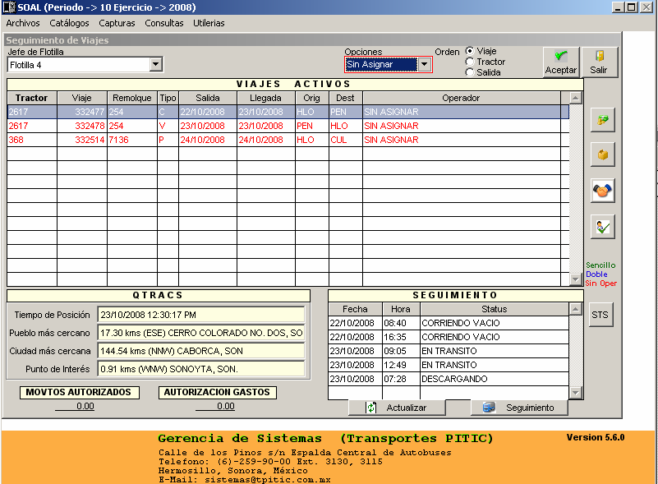

MODIFICACIÓN DE VIAJES: Solamente el Gerente de Logística está autorizados para modificar viajes.
  - Se captura el numero de viaje asignado por el sistema y se presiona el botón aceptar.
2.30 Se modifican los datos que sean necesarios.
2.31 Se presiona el botón grabar para que quede registrado en el sistema.

VERIFICACIÓN DE VIAJES: Se utiliza para realizar consultas de los datos capturados en SOAL
2.32 Dentro del menú captura, opción despacho de viajes, se puede visualizar la solicitud de viajes, para su verificación, seleccionando la solicitud a visualizar y presionando el botón de modificar solicitud si es necesario hacerlo.

3.0 REGISTROS:
Los registros generados por esta instrucción, se archivaran en el sistema de SOAL su consulta donde se resguardaran por un año.

4.0 ANEXOS:
- NA

